Праздник «Здравствуй, осень золотая»
Ведущий: Здравствуйте, ребята! Здравствуйте, гости! Сегодня наш праздник посвящается самому красивому времени года – осени. На празднике прозвучат стихи, песни, загадки. Мы с вами увидим интересные сценки и танцы, поиграем в разные игры, вы примете участие в различных конкурсах и узнаете много нового об осенних месяцах. Итак, начинаем!
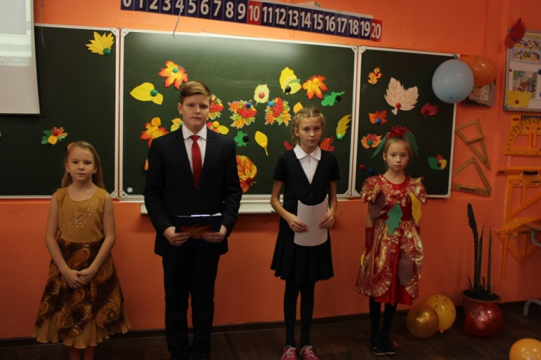
1 ученик
Всех гостей сегодня вместе Мы не зря собрали. Танцы, песни, прибаутки Будут в этом зале. Самый яркий и задорный Праздник начинаем, И осеннюю царицу в гости приглашаем!
Осень! Славная пора!
Любит осень детвора.
Сливы, груши, виноград –
Все поспело для ребят.
2 ученик:
И арбуз увидев важный,
Оживится детвора –
И радушно скажет каждый:
"Здравствуй осени пора!"
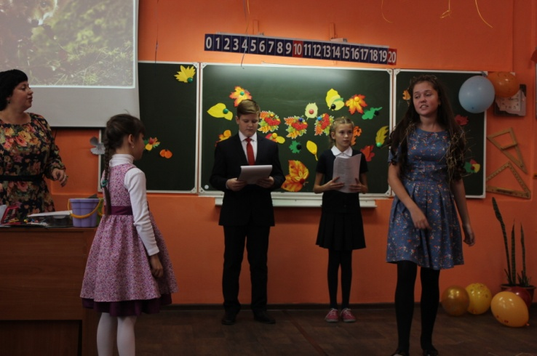
3 ученик:
Журавли на юг летят.
Здравствуй, здравствуй, осень!
Приходи на праздник к нам,
Очень, очень просим.
4 ученик:
Здесь мы праздник радостный
Весело встречаем,
Приходи на праздник к нам,
Осень золотая!
Ведущая: Осень, осень на дворе. Листья падают с деревьев, трава увядает. Улетели птицы, на хвостах своих лето унесли. Только некогда грустить. Сегодня у нас праздник осени. В тереме осеннем окна и двери распахнуты настежь - дождь идёт ли, ветер ли свистит.
Выходит Кикимора
Что такое? Почему? Ничего я не пойму Здесь полным - полно ребят, Что такое? Детский сад? Ведущий: Нет! Ты попала на праздник!
Кикимора
Значит, я не зря плутала, Значит, я туда попала! Все тропинки исходила, На ногах мозоль набила. Что? Меня не узнаете? Так- так- так, ну вы даете! Я ж, Кикимора лесная, Очень вредная и злая. Я веселье отменяю, Всех отсюда выгоняю!
(Свистит в свисток, бегает среди ребят, пугает всех)
ученик
Никуда мы не уйдем! Мы ведь Осень в гости ждем. Осень к нам прийти должна, Осень очень нам нужна!
Кикимора
Осень вовсе не нужна! Ну, зачем, зачем она? Осенью дожди, ненастье, Ну, какое в этом счастье? Лужи, грязь, морозы И сплошные слезы.
ученик
Что ты, что ты! Осень- сказка! Все кругом, как в ярких красках: Жёлтых и багровых, Красных и лиловых.
ученик
Осень на опушке краски разводила, По листве тихонько кистью проводила. Пожелтел орешник, и зарделись клёны,
В пурпуре осеннем только дуб зелёный. Утешает Осень: « Не жалейте лето. Посмотрите, роща золотом одета!»
Кикимора
Осенью одни дожди, Солнце осенью не жди! Что же делать? Как же быть? Как ещё вас убедить? Вы поверьте, детвора, Осень – скучная пора!
ученик
Осень - славная пора Любит осень детвора. Осенью кругом чудесно, Необычно, интересно, Осень - время не простое, Осень – время золотое!

Кикимора
Убедили вы меня! Вам, ребята, помогу, В лес скорее побегу. Все полянки обойду, Может Осень там найду! ( убегает)
Ведущий
- Пока Кикимора ищет Осень, мы с вами поиграем! Игра «Да или нет» - дайте правильный ответ.
Осенью цветы растут? Осенью растут грибы? Тучки солнце закрывают? Колючий ветер прилетает? Туманы осенью плывут? Ну, а птицы гнёзда вьют? А букашки прилетают? Урожай все собирают? Птичьи стаи улетают? Часто- часто льют дожди? Достаём мы сапоги? Солнце светит очень жарко? Можно детям загорать? Ну, а что же надо делать- Куртки, шапки надевать?
ученик
Осень! Мы её на бал нынче пригласили, Чтоб никто не опоздал, всех предупредили! И вот мы здесь, сверкает зал, теплом согреты лица, Но где, же осень? Вдруг она забыла к нам дорогу? С делами, может быть, она замешкалась немного? Давайте осень позовём, про осень песенку споём. ( исполняют песню )
Входит Осень
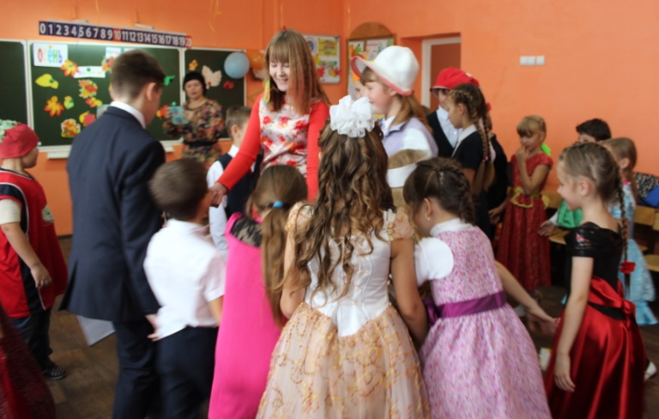
Осень
Я - Осень золотая, поклон вам всем, друзья! Давно уже мечтаю о встрече с вами я Вы любите, когда я к вам в гости прихожу И красоту повсюду я кистью навожу. Смотри, уж в золоте багряный лес, Скользнул луч солнца золотой с небес, И на земле ковёр лежит златой- Лишь только осенью увидите такой! Спасибо, ребята! Я очень рада побывать на вашем празднике. Очень много хорошего услышала я о себе. А пришла я к вам на праздник не одна, а вместе с тремя братьями – осенними месяцами. Они помогут мне провести наш праздник.
Сентябрь:
Опустел наш школьный сад, Паутинки вдаль летят, И на южный край земли Потянулись журавли. Распахнулись двери школ! Что за месяц к вам пришел?... (Сентябрь)
Осень:
Сентябрь – младший брат осени. Название сентября происходит от латинского «септимус» и означает «седьмой». В древнерусском календаре сентябрь был седьмым по счету от начала года. Первым тогда считали март, а не январь, как в современном календаре. В древней Руси первый день сентября был первой встречей осени и назывался летопроводцем – проводами лета. Сентябрь – самый сухой месяц осени. Эти теплые деньки осени называются бабьим летом. Бабье лето обычно продолжается одну-две недели. Это самое лучшее время для сбора грибов.
Ведущий
Отгадайте, детвора, кто ещё спешит сюда. Возле леса, на опушке, Украшая тёмный бор. Вырос пёстрый, весь в горошках Ядовитый… (мухомор)
Мухомор
Я – нарядный мухомор, Украшаю тёмный бор. Я заметный и красивый. Самый лучший, самый милый! Всех грибов важнее я Уж поверьте мне, друзья!
11 ученик
Ох, и хваста, Мухомор, Украшаю тёмный бор… Знаем, знаем мы тебя Ведь тебя варить нельзя! Хоть красивый ты на вид, Но на вкус ты ядовит!
Мухомор
- Ну и что? Подумаешь, ядовитый! Это не важно. Главное – красота, ум, ловкость и… и … и умение веселить – вот!
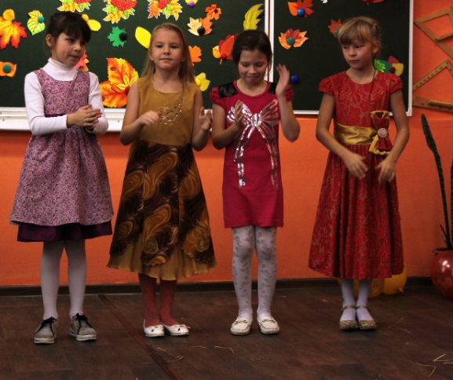
А сейчас я вам, ребятки, Загадать хочу загадки, А загадки не простые, Про грибы, про все лесные! Вы смотрите, не зевайте, Хором, дружно отвечайте!
1. Нет грибов дружней, чем эти, Знают взрослые и дети. На пеньке растут в лесу, Как веснушки на носу. Что же это за ребята? Как грибы зовут….( опята).
2. Он в красной шапочке растёт Среди корней осиновых Его заметишь за версту, Зовётся… (подосиновик).
3. Ходят в рыженьких беретах, Осень в лес приносят летом. Очень дружные сестрички- Золотистые… (лисички).
- Ну и ну! Вот так ребята! Отгадали все загадки.
Ну, кто хочет поиграть? Свою ловкость показать?
Проводится игра « Попади шишкой в ведро» (класс делится на 2 команды, каждой команде даётся по 5 шишек, каждый участник делает 5 бросков, броски суммируются, выигрывает та команда, у которой больше попаданий)
Осень: А пока вы собирали грибы – Осень на опушке краски разводила. По листве тихонько кистью проводила. Пожелтел орешник и зарделись клены. В пурпуре осеннем только дуб зеленый.
Ведущий:
Нельзя нам на свете прожить без чудес. Они нас повсюду встречают. Волшебный осенний и сказочный лес нас в гости к себе приглашает. Закружится ветер под песню дождя, листочки нам под ноги бросит. Какая красивая это пора: пришла к нам опять чудо-осень!
Под фонограмму песни А.Укупника: "Осенний лист, постой не падай. Осенний лист, ты так лучист.
Еще побудь со мною рядом, не улетай, осенний лист..." девочки исполняют танец с листьями.
Ведущий:
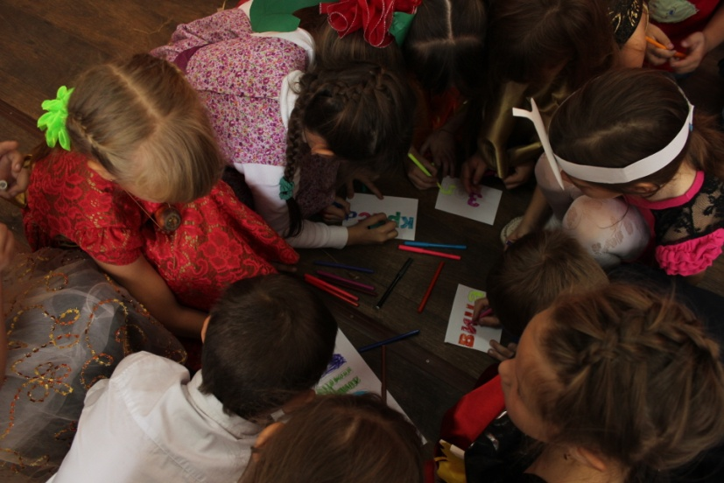
Осенью наступает золотая пора. Художница-осень играет всеми цветами радуги. На одном дереве можно найти желтые, оранжевые, красные, лиловые листья. Это богатство красок и привлекает к себе художников. И хотя мы с вами еще не настоящие художники, мы тоже постараемся передать в рисунках все краски осени.
Мы вырезали название нашего праздника из белой бумаги. Ваша задача – раскрасить их осенними красками. Каждый раскрасит фломастерами по одной букве, а затем из них мы составим название нашего праздника: «Золотая красавица – осень!».
Под музыку П.И.Чайковского «Времена года. Октябрь»
ребята и гости праздника раскрашивают буквы.
Из разноцветных букв складывается название праздника:
Ведущий: Вы хотите поиграть? ... Будем листья собирать.
ИГРА «КТО БОЛЬШЕ СОБЕРЕТ ЛИСТЬЕВ?»
На полу разбрасывают по одинаковому количеству осенних листьев разного цвета. Несколько человек получают задание собрать листья. Каждый из них собирает листья определенного цвета. Кто соберет больше?
или ИГРА ДЛЯ МАЛЬЧИКОВ «КТО БЫСТРЕЕ?»
На полу по кругу раскладывают листья (их количество - на один меньше, чем игроков). Пока играет музыка, мальчики бегают по кругу. Когда музыка замолкает, каждый должен схватить лист. Кто не успевает, выбывает из игры.
Октябрь:
Всё мрачней лицо природы – Почернели огороды, Оголяются леса, Молкнут птичьи голоса, Мишка в спячку завалился, Что за месяц к вам явился? (Октябрь)
Осень:
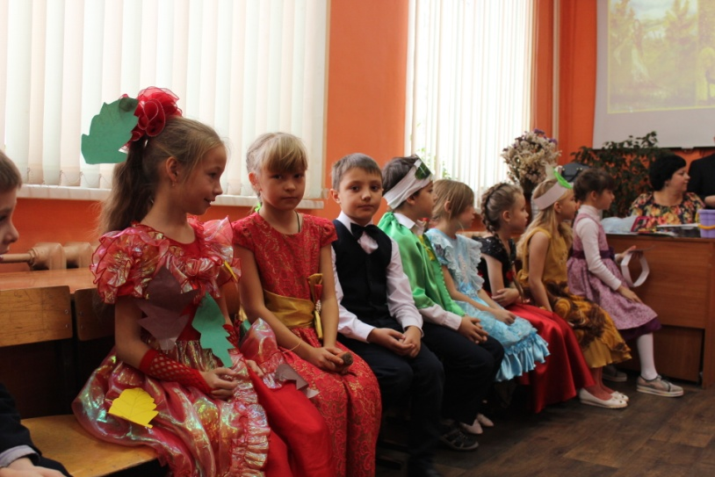
Октябрь называют вершиной осени. Почему? (это середина осени). Хмурень – так называли октябрь в старину. Называют его еще вечером года. В это время природа готовится ко сну. Дел у всех невпроворот. Деревьям надо вовремя сбросить листву, насекомым – схорониться в лесную подстилку или забиться в щели, последним птицам поспешить с отлетом.

Собрались и полетели утки в дальнюю дорогу. Под корнями старой ели мастерит медведь берлогу. Заяц в мех оделся белый, стало зайчику тепло. Носит белка месяц целый про запас грибы в дупло. Прячет на зиму кедровка в старый мох орехи ловко. Хвою щиплют глухари ... Зимовать к нам прилетели северяне-снегири.
Ведущий:
Действительно, дни и ночи стали холоднее, не только животные, но и люди готовятся к зиме: на полях и в огородах идет уборка овощей. А какие овощи заготавливают на зиму? Отгадайте мои загадки!

ЗАГАДКИ ОБ ОВОЩАХ:
Раскололся тесный домик На две половинки, И посыпались в ладони Бусинки-дробинки.
(Горох)
Как слива темна, Как репа кругла, На грядке силу копила, К хозяйке в борщ угодила.
(Свекла)
Расселась барыня на грядке, Одета в шумные шелка. Мы для нее готовим кадки И крупной соли полмешка.
(Капуста)
Я зеленый и усатый, Чуть колючий, полосатый. В себе прохладу сохраняю, В жару жажду утоляю.
(Огурец)
Щёки розовы, нос белый, В темноте сижу день целый. А рубашка зелена, Вся на солнышке она.
(Редиска)
За кудрявый хохолок Лису из норки поволок. На ощупь – очень гладкая, На вкус – как сахар сладкая.
(Морковь)
В огороде вырастаю. А когда я созреваю, Варят из меня томат, В щи кладут и так едят.
(Помидор)
Скинули с Егорушки Золотые перышки, Заставил Егорушка Плакать без горюшка
(Лук)
Под кустом в земле плоды – Человеку за труды.
(Картофель)
В теплице родился, В пищу сгодился, Маленький синенький мальчуган. Кто же это? ...
(Баклажан)

(По мере отгадывания загадок действующие лица следующей сценки выходят на сцену и надевают свои шапочки с изображением овощей)
Овощи из корзины-посылки:
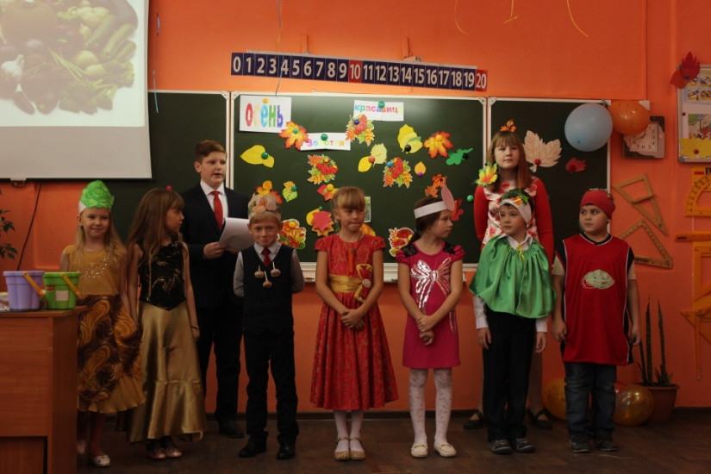
Нас сложили очень густо, Не дави же ты капуста
Ты толста и так кругла, Отлежала мне бока. Не пихайся ты ,картошка, Вправо откатись немножко Я-малышка чесночок, Не давите на бочок.
Ведущий: Ребята, что же происходит? Овощи в посылке все перессорились, вы что -нибудь понимаете?
Дети отвечают.

Ведущий: я тоже ничего не понимаю. Давайте-ка попробуем разобраться во всём. А для этого нам надо положить овощи за волшебную ширму и сказать волшебные слова: Овощи нам покажитесь, что случилось расскажите?

Вед: Сколько разных овощей спорят кто кого важней?
Морковь:
Вы ответьте мне по чести В вашей не нуждаюсь лести Главный овощ я- морковка В ротик прыгаю я ловко Есть во мне лишь витамин Очень нужный - каротин.
Чеснок:
Не хвались ты каротином Я, от гриппа и ангины, От простуды и от хвори Съешь меня, не будет боли.!
Свекла:
Чесноку не верьте дети, Самый горький он на свете Я - свеколка, просто диво Так румяна и красива! Будешь свёколкой питаться Кровь вся будет очищаться!
Морковь:
Очищается вся кровь Главный овощ я - морковь. Вот и огурец туда, Ну и вкусная еда!
Огурец:
Что? Огурчик вам не нужен? Без него ну что за ужин? И в рассольник , и в салат, Огуречку каждый рад!
Капуста:
Я- капуста всех вкусней Без меня не будет щей, Борщ. Салат и винегрет Любят кушать на обед. И при том учтите дети, Главный овощ я в диете!
Помидор:
Вы кончайте глупый спор, Всех главнее - помидор. Раскрасавец хоть куда, Я не овощ, а звезда!

Вед: (подходит к пугалу) Здравствуйте, скажите пожалуйста кто вы?
Пугало:
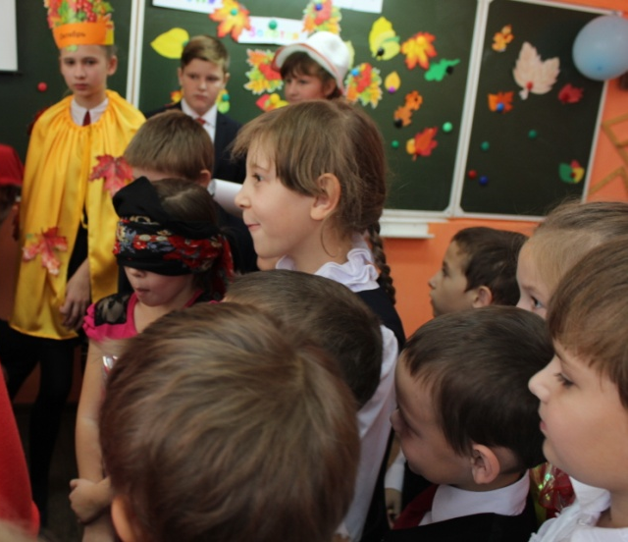
Во саду ли ,в огороде пугало зевает Шустрых галок и ворон Лихо разгоняет.
Вед:Ребята, всё понятно- это огородное пугало.А почему вы такое грустное?
Пугало: Урожай уже собрали, птицы в Африку удрали, С неба каплет, ветры дуют, Своим носом зиму чую.
Вед: Может ты нам поможещь разобраться, какой овощ полезней и важней.
Пугало:
Так это мы мигом! Раз, два и готово! Соглашайся кто не трус! Если ты не видишь овощ, Угадай его на вкус.
Игра «Узнай овощи на вкус».
Пугало: Вот ребятки, так ребятки, Отгадали все загадки. А загадки не простые, А загадки овощные. Все овощи вкусные? Так вот в каждом овоще много витаминов. И каждый из них полезен для вашего детского организма. Без свеклы не вкусным будет борщ. Без капусты не получится щей. Никогда нам не поесть грибного супа без грибов. А фасолевого- без фасоли. А как же мы проживём без горохового супа? Ребята, а вы любите гороховый суп? Запомните, ребята, что каждый овощ - главный! Теперь мы сможем помирить овощи, которые прислали нам в посылке?
А на радости такой пой частушки всей гурьбой.

Частушки :
Девочки:
Мы осенние частушки Пропоём сейчас для вас Громче хлопайте в ладоши Веселей встречайте нас.
Мальчики:
На себе всегда мы ловим Восхищенья взоры! Красоту нам и здоровье Дарят помидоры.
Девочки:
Мы секрет румян достали От прабабки Фёклы. Лучше всех румян заморских Сок от нашей свёклы.
Мальчики:
Нет вкуснее яблок спелых Это знает детвора Как мы яблоки увидим Сразу все кричим «Ура».
Девочки:
Ухажёров нынче сто Под нашим окошком. Все желают получить Пирожок с картошкой.
Мальчики:
Не болеем больше гриппом, Не боимся сквозняка. Все таблетки заменяет Нам головка чеснока.
Все:
Мы на праздник урожая Натащили овощей. После праздника наш повар На год наварил нам щей.

Пугало: Вот здорово, такие весёлые частушки. Я тоже хочу с вами веселиться.
Вед: Пугало, а ты петь умеешь?
Пугало: Нет.
Вед: А танцевать?
Пугало: Нет. Но я знаю очень интересную игру. И хочу с вами в неё поиграть.
Игра «Пугало»
Все: Стоит пугало в саду
У народа на виду.
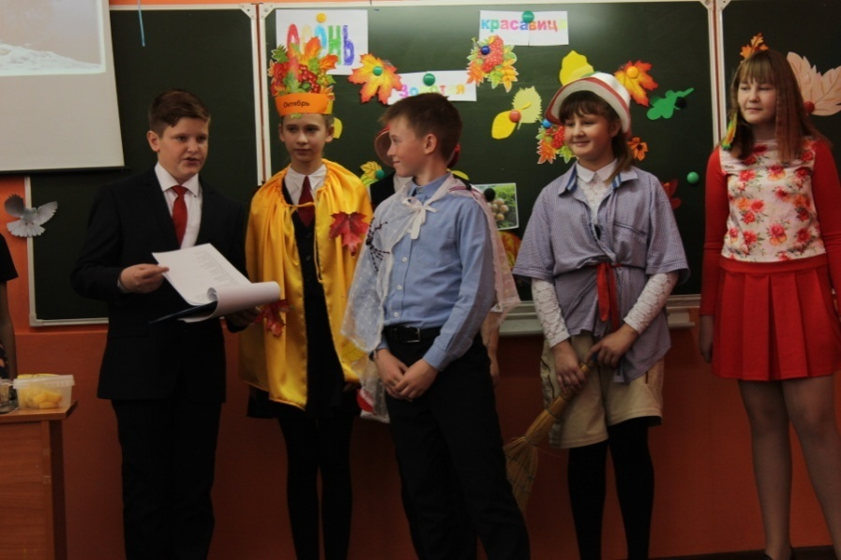
Пугало не скучай,
Лучше с нами поиграй.
(пугало ловит детей)
Пугало:
Детки наши молодцы. Как на грядке огурцы. И играют и поют, И моих подарков ждут. Нет овощей вкусней на свете Ешьте витамины, дети.
Вед: Пугало, ты нам очень понравилось. На дворе зима, охранять тебе нечего на огороде, а весной опять вернёшься, нашему сторожу помощник нужен.
Пугало: На довольствие возьмёте Лучше всех вы заживёте. Как завою,как залаю, Всех воришек распугаю.
Осень:Интересно мне узнать Любите ли вы играть?
Дети:Да!
Осень: Тогда приглашаю вас поиграть в интересную игру.
Ноябрь:
Поле черно-былым стало, Падает то дождь, то снег. А еще похолодало, Льдом сковало воды рек. Мерзнет в поле озимь ржи, Что за месяц, подскажи? (Ноябрь)
Осень:
Ноябрь – последний месяц осени. Его древнегреческое название – грудень, от слова «груда», что значило разъезженный, плохой и замерзший путь. В ноябре небо нередко закрыто тяжелыми облаками, идет снег пополам с дождем.
Ведущий:
Ходит осень по дорожке, промочила в лужах ножки. Льют дожди, и нет просвета... Затерялось лето где-то. Дождь осенний налил лужи, перейти скорей их нужно!
ИГРА «ПЕРЕЙДИ ЛУЖИ!»
Участвуют пять мальчиков и пять девочек. На полу раскладывают листы бумаги. Делают две дорожки. Ребята должны пробежать, наступая только на листы бумаги. Все остальное пространство залито водой. Кто быстрее и аккуратнее справится с этим заданием?
Ведущий:
Красива природа на исходе осени. Ярко-красные ягоды красуются на деревьях рябины, но календарь неумолим, гаснут яркие краски осени. Скоро зима.
Ведущий: Жалко с вами расставаться, но пришла пора прощаться. Вы подарок наш примите, чаще в гости приходите.

Частушки
1. Говорят, что без частушки Нет и жизни никакой Мы осенние частушки Пропоём со всей душой!
2. Осенью немало дела, Осенью полно забот Всё созрело, всё поспело, Все спешат на огород.
3. Осень – времечко сырое, Дождик льётся с высоты. Люди чаще раскрывают Разноцветные зонты.
4. Осень – чудная пора Любит осень детвора В лес с корзинками мы ходим, Много там грибов находим.
5. Как красиво всё кругом Золотым осенним днём Листья падают, кружатся И под ножки нам ложатся!
6. Что такое? Тук да тук? По стеклу раздался стук. Это дождик нас опять Не пускает погулять.
7. Он идёт не уставая, Нет ему конца и края, А мы зонтики возьмём Под дождём гулять пойдём!

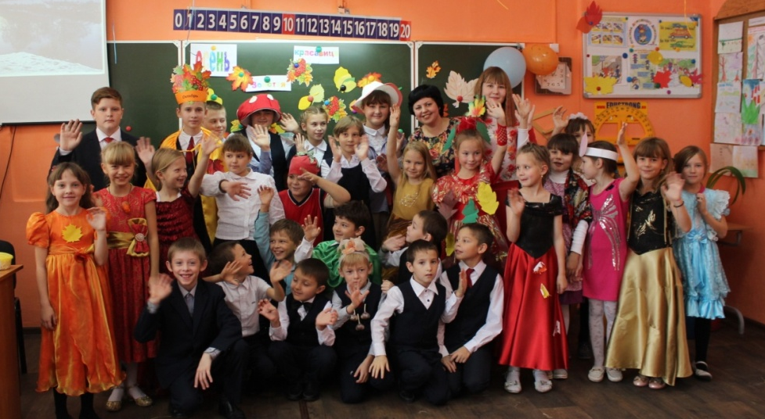

Муниципальное общеобразовательное учреждение
средняя общеобразовательная школа №93
Открытое внеклассное мероприятие
Тема:

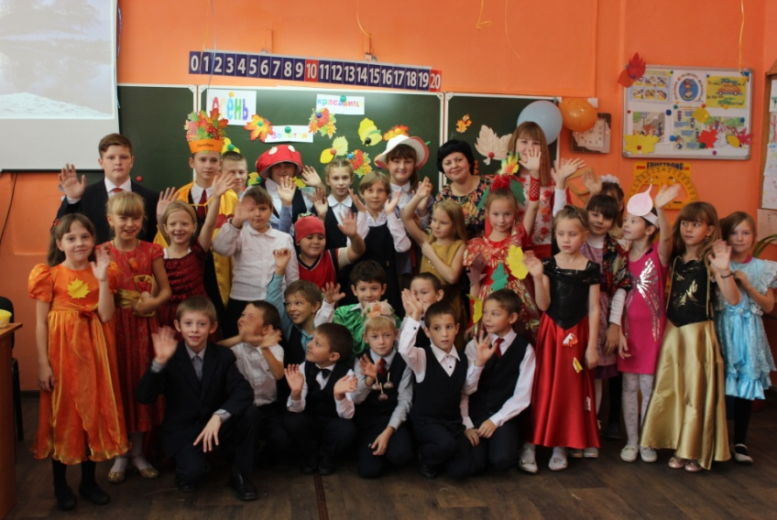
Провела:
учитель начальных классов высшей
квалификационной
категории
Апчугова Юлия Владимировна

г. Барабинск

